Kelionė į Slovakiją
Slovakija pasižymi įspūdingomis kalnų grandinėmis, įdomiomis ir nepaprastomis olomis. Gegužės 6-11 dienomis, dalyvaudama „Comenius“ projekte su draugais Deimante, Greta, Rugile, Viktoru ir Arnu bei mokytojomis Ligita, Gintare, Dovile ir mokyklos direktore Asta, vykau į Slovakiją, į nedidelį miestelį Oravska Jasenica.
Gyvenau labai malonioje devintokės Ivanos šeimoje. Susiradau daug draugų, visi buvo labai malonūs ir norintys bendrauti. Lankėme pamokas mokykloje, susipažinome su klasės draugais ir mokytojais. Kiaurą dieną nuo ryto iki vakaro dalyvavome įvairiose veiklose, labiausiai įsiminė ir patiko būti Oravos pilyje, iš didelio aukščio pamatėme labai gražų, kalnuotą Slovakijos kraštovaizdį. Visi atsipalaidavome ir grožėjomes gamta plaukdami plaustais Oravos upe. Senoviniame kaime darėm įvairius rankdarbius, teko drožinėti medį ir net gaminti molines vazas. Molines vazas dariau pirmą kartą, tačiau labai patiko! Buvo labai nuostabus jausmas laikyti rankose besisukanti molį. Lankydamiesi liaudies muziejuje pamatėme, kuo skiriasi slovakiški seni pastatai nuo mūsų. Dalyvavom sūrių degustacijoje, ragavome daugybę sūrių, taip pat parsivežėme lauktuvių - ožkos sūrių. Stebėjome erelių pasirodymą. Klausėme Slovakų dainų bei stebėjome ir patys bandėme šokti slovakų liaudies šokius.
Projektas ,,Students traiders and retailers“, mano nuomone, labai naudingas, leidžiantis pamatyti, kaip gyvena žmonės kitur, susirasti daug draugų, nesivaržant šnekėti angliškai ir gauti daugybę kitų nuostabių patirčių. Niekada nepamiršiu šios kelionės. Be to laukiu nesulaukiu svečių, t.y. mūsų partnerių, Lietuvoje!
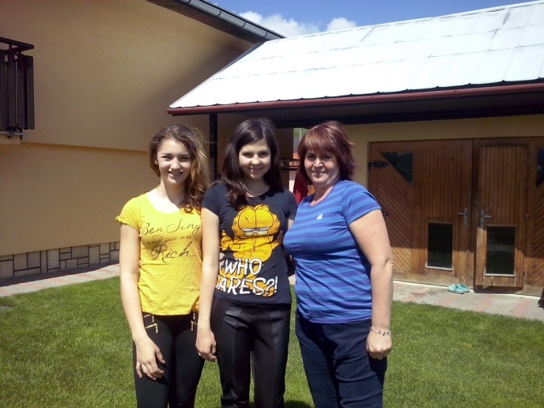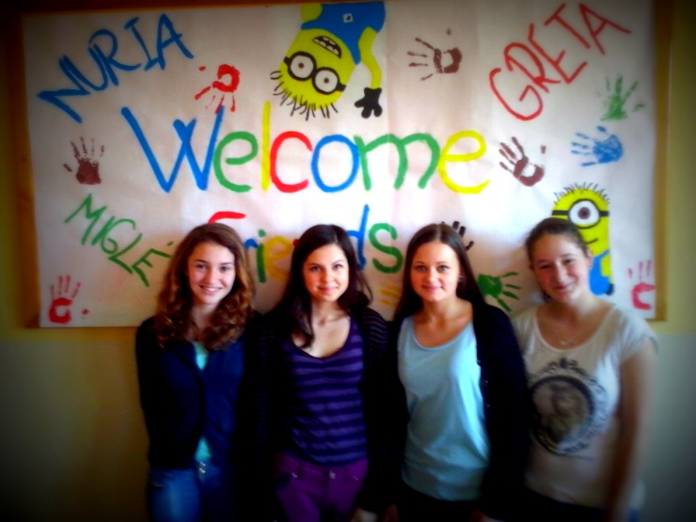 8a kl. mokinė Miglė Červokaitė

